  - По Шаляпинским местам
(Вожгалы, Кумёны, 1 день, микроавтобус)
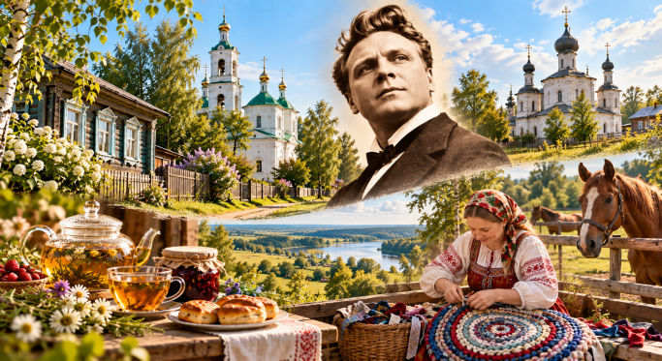

Киров → Вожгалы → Кумёны → Киров

Приглашаем в путешествие по местам, где берёт начало история семьи великого русского певца Фёдора Ивановича Шаляпина. Это путешествие, в котором история великого голоса России оживает среди старинных домов, сельских храмов и живописных просторов Вятского края.

Яркие моменты тура:
• Попробуем местное варенье и чай на 13 травах
• Мастер-класс по чичиковскому плетению
• Экскурсия по историческим Вожгалам

Программа тура

07:45 – отправление из Кирова от Театральной площади, стоянка у Драмтеатра (~80 км). Место посадки нашей группы весьма символично, ведь именно у Драмтеатра находится памятник Ф.И. Шаляпину, у которого мы обязательно сделаем фотографию группы перед отправлением;

08:00 – отправление из Кирова от магазина «Пятерочка», ул. Комсомольская, 25;

09:30 – прибытие в село Вожгалы. Посещение музея истории колхоза «Красный Октябрь». Знакомство с жизнью села, трудовыми традициями и историей знаменитого хозяйства. Гостей ждёт чаепитие с ароматным чаем на 13 травах и домашним вареньем (1 час);

Далее нас ждет пешеходная экскурсия по Вожгалам: старинные дома, уголки исторической застройки и здание земской больницы, где в 1901 году лечился и скончался отец Фёдора Шаляпина Иван Яковлевич. В ходе прогулки посетим действующую Преображенскую церковь, где в 1863 году венчались родители будущего певца. Мы узнаем об истории храма и познакомимся с его святынями (1,5 часа);

После самостоятельного обеда переезд в посёлок Кумёны. По пути мы продолжим рассказ об истории Вятской земли, судьбе семьи Шаляпиных и известных уроженцах этих мест. Посетим действующую Спасскую церковь. Здесь мы прикоснёмся к истории кумёнских приходов, узнаем, где крестили мать Шаляпина, и о венчании в XVIII веке священника из рода Васнецовых.
Продолжим знакомство с поселком на экскурсии в районном краеведческом музее. Экспозиция музея познакомит с крестьянским бытом, ремёслами и культурой Вятского края. Поучаствуем в мастер-классе по чичиковскому плетению: попробуем свои силы в традиционном рукоделии.

16:00 – отправление в Киров.

~18:30 — ориентировочное возвращение в Киров.

Внимание! Время в программе ориентировочное. Порядок посещения объектов может изменяться с сохранением общего содержания маршрута. Посещение храмов, музеев, мастер-класс и экскурсия на конеферму проводятся по предварительному согласованию.

Стоимость тура: Актуальные цены уточняйте на сайте или у Вашего менеджера

В стоимость включено: транспортное обслуживание по маршруту Киров — Вожгалы — Кумёны — Киров, сопровождение представителем туроператора, путевая экскурсия, входные билеты с экскурсией в музеях, чаепитие, мастер-класс, посещение храмов.

Рекомендуем взять с собой: удобную обувь, одежду по погоде, соответствующая одежда для посещения храмов (женщинам платочек), наличные на сувениры и пожертвования, хорошее настроение!

Желаем Вам провести время с пользой для души!

